**«Чудесное путешествие по волшебной стране сказок»**

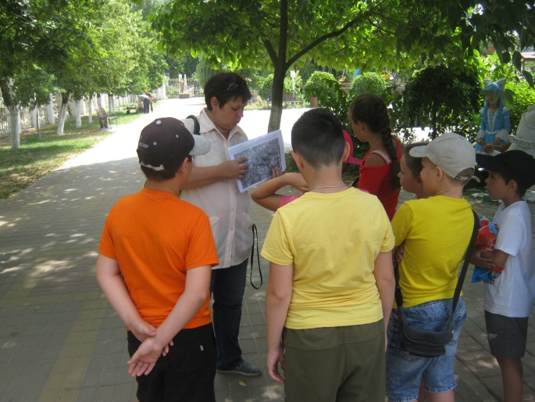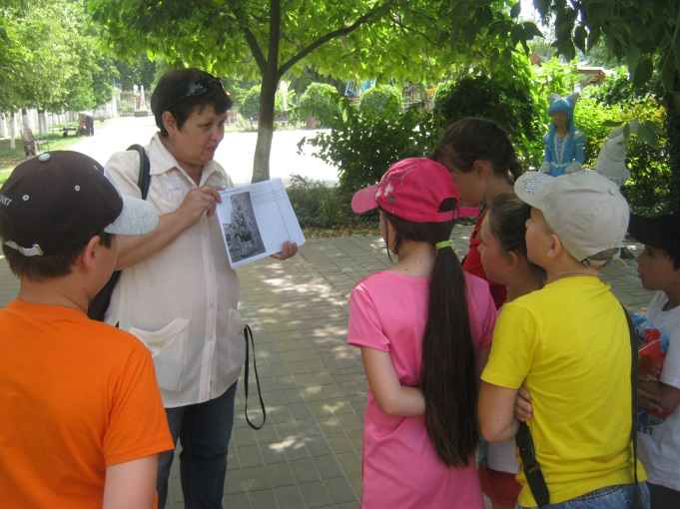 Необычное путешествие 5 июля 2019г. совершили юные читатели сельской детской библиотеки ст. Кавказская. Вместе с библиотекарями дети приняли участие в литературной экскурсии «Чудесное путешествие по волшебной стране сказок», которое прошло на территории городского парка культуры и отдыха г. Кропоткин. Началось мероприятие рассказом библиотекаря о самых знаменитых памятниках литературным героям в мире.

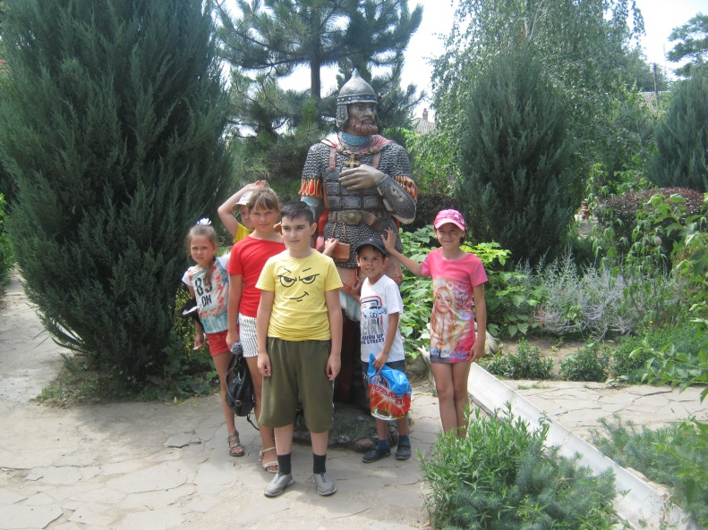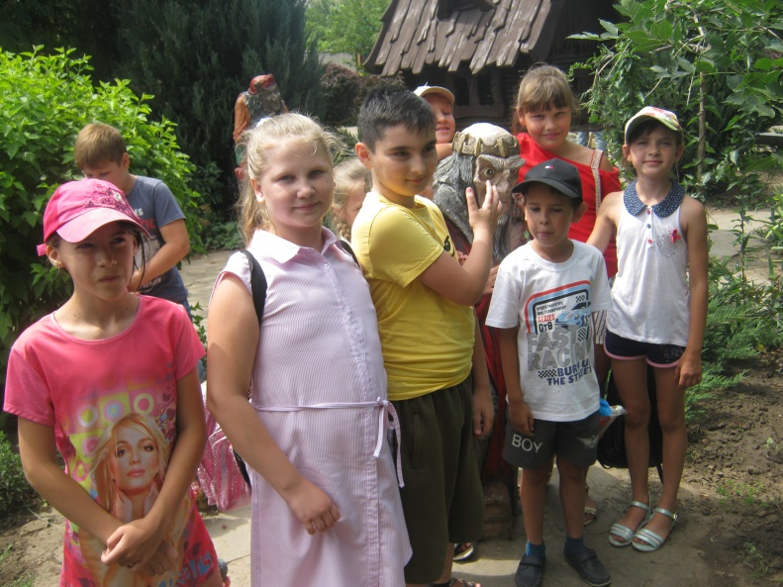 Активное участие ребята приняли в квест - викторине «Вернисаж сказочных героев», где нужно было не только дать правильный ответ на заданный вопрос, но и разыскать литературного героя среди скульптур на сказочной поляне городского парка.

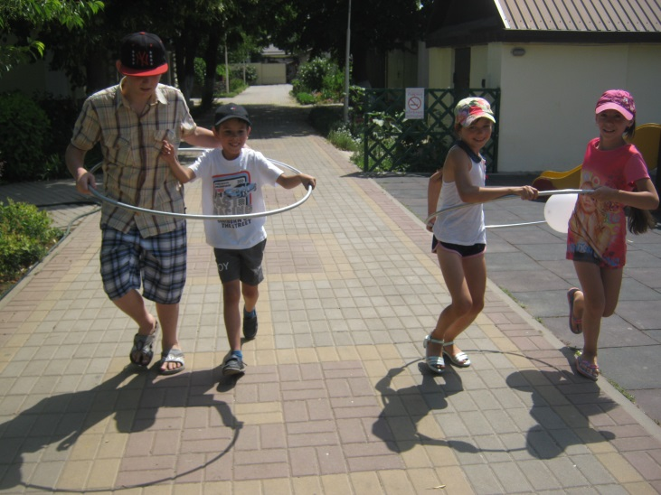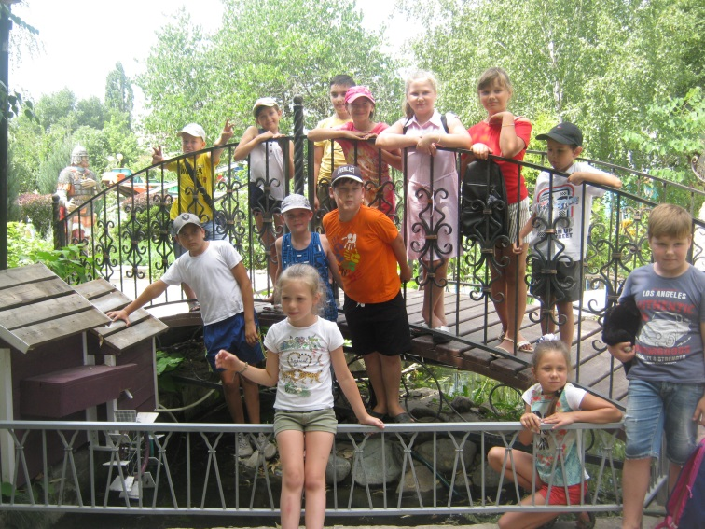Завершилось мероприятие спортивной игрой «Сказочная эстафета».